Консультация для родителей по укреплению здоровья в осенний период.
«Осень без простуды»
Цель: профилактика ЗОЖ, повышение уровня знаний родителей.
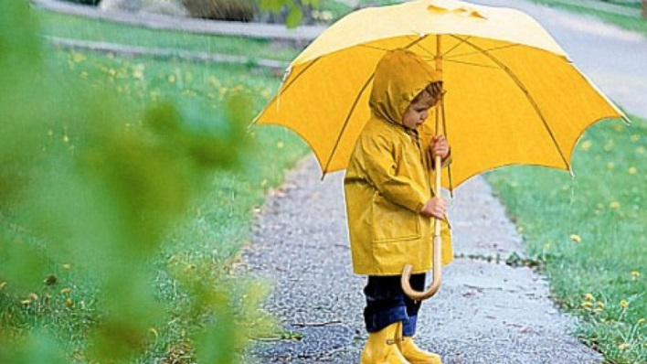
Вот и пришла осень с прохладной погодой и дождями. Следовательно, не за горами и первые простуды у детей всех возрастов.
Что сделать, чтобы ребенок не простудился в осенний период? Как не допустить элементарного насморка или вездесущего ОРВИ? Как с радостью прожить этот осенний период?
Некоторые дети и вправду начинают болеть с приходом первых осенних холодов. Но если родители позаботятся о здоровье ребенка и укреплении его иммунитета, он сумеет избежать ОРВИ и гриппа, простуды с насморком и кашлем, сезонного обострения хронических заболеваний.
Забота о здоровье ребенка осенью – это:
- Закрепление летнего иммунитета. Позвольте организму ребенка постепенно адаптироваться к смене температурного режима. Продолжайте закаливающие процедуры.
- Питание ребенка – очень важный фактор для укрепления иммунитета, особенно осенью, в период урожая овощей и фруктов. В этот период нужно максимально обогатить рацион ребенка свежевыжатыми соками, если нет аллергических реакций: яблочный, сливовый, грушевый, морковный. Цитрусовые использовать с осторожностью и не каждый день. Если есть замороженные ягоды и фрукты, можно варить компоты, морсы, делать смузи. При приготовлении пищи хорошо использовать сезонные овощи, фрукты, например, овощные салаты, рагу, выпечку с добавлением фруктов и овощей.
Сладости, а особенно конфеты, лучше заменить сухофруктами (курага, финики, чернослив, изюм), в них содержится очень много микроэлементов, которые полезны для иммунной системы, а также нормализируют стул у детей, склонных к запорам.
Морепродукты – незаменимый продукт в рационе ребенка, они содержат очень много полезных веществ (микроэлементы, ненасыщенные жирные кислоты), необходимых для роста и развития ребенка и укрепления иммунной системы. Это не только рыба, но и морская капуста, кальмары.
Добавляйте в пищу побольше зелени (петрушка, укроп, сельдерей). Также включите в рацион брокколи, цветную капусту, морковь, свеклу. При приготовлении используйте оливковое масло. Витаминов много не бывает!
- Активный отдых. После долгих и насыщенных дней существует большой соблазн расслабиться и сократить количество физических нагрузок. Не

поддавайтесь! Осень – время прогулок в парке, походов за грибами, пикников за городом, работ в саду. Ловите мгновения последних теплых дней и адаптируйте ребенка к предстоящим холодам. Прогулки на свежем воздухе должны быть не менее 2 ч. в день. Ребенку для правильного развития нужно много двигаться (велосипед, ролики, скейтборд). Важно заниматься с ребенком подвижными видами спорта (футбол, волейбол, теннис). Одевать ребенка нужно соответственно погоде.
- Соблюдение режима дня. Прошло время спонтанных прогулок и неутомимых развлечений, летней бессонницы и ранних подъемов. Четкий режим дня помогает ребенку влиться в рабочий ритм недели и суток, сохранять баланс между активностью и отдыхом. Очень важным является соблюдение правильного режима дня, а именно отдыха и сна. Если ребенок не посещает детский сад, необходим дневной сон 1.5-2 часа.
- Часто проветривать помещение. Очищение и увлажнение воздуха. Начало отопительного сезона делает воздух сухим и пыльным. Регулярная влажная уборка и проветривание помещения, увлажнение воздуха позволяет насытить организм кислородом, упростить дыхание, повысить сопротивляемость организма и облегчить течение простудных и вирусных болезней.
Нужны ли для поддержки иммунитета витамины, кисломолочные продукты?
Витаминные препараты можно принимать для укрепления иммунитета, но лучше это делать, начиная с ноября, декабря. В начале осени лучше кушать много овощей и фруктов. Также в рационе ребенка должны ежедневно присутствовать кисломолочные продукты, если нет противопоказаний. Значительная часть иммунной системы связана с желудочно-кишечным трактом, поэтому от его работы зависит здоровье всего организма. Необходимо приучить ребенка пить кефиры, домашние йогурты, кушать свежий творог каждый день.
Беседуйте с ребенком о правилах сохранения здоровья:
В детском саду, на улице, в общественных местах надо закрывать нос и рот, когда находишься рядом с людьми, которые чихают и кашляют.
Перед едой мыть руки.
Пользоваться только своими личными вещами (носовой платок, вилка, ложка). Потому что через чужие вещи инфекция может попасть в организм ребенка.
Продумайте гардероб ребенка.
Знаете ли вы, что одной из возможных причин простуды в осенний период является несоответствие одежды ребенка погоде на улице. Почему-то одни родители перегревают своего ребенка, другие – одевают легкомысленно легко.
Чтобы ваш ребенок избежал простуды, исключите возможные причины.
Одевайте своего ребенка по сезону, не теплее и не легче необходимого
Основные требования к одежде ребенка:
1.Хорошая обувь в соответствии с погодой - это залог здоровья вашего ребенка. Ноги должны быть сухие и теплые.
2. Головной убор или капюшон на куртке. Голову всегда держим в тепле.

Лучшая защита от простуды осенью - её комплексная профилактика. Будьте здоровы!

